РОССИЙСКАЯ ФЕДЕРАЦИЯ
КАРАЧАЕВО-ЧЕРКЕССКАЯ РЕСПУБЛИКА
УРУПСКИЙ МУНИЦИПАЛЬНАЙ РАЙОН
АДМИНИСТРАЦИЯ КУРДЖИНОВСКОГО СЕЛЬСКОГО ПОСЕЛЕНИЯ

ПОСТАНОВЛЕНИЕ
28.03.2019 | с. Курджиново | № 29
О внесении изменений в постановление администрации Курджиновского сельского поселения от 29.12.2017 № 114 «Об утверждении муниципальной программы «Формирование современной городской среды на территории Курджиновского сельского поселения на 2018-2022 годы»

В соответствии с постановлением Правительства Российской Федерации от 09.02.2019 № 106 «О внесении изменений в Приложение № 15 к Государственной программе российской Федерации «Обеспечение доступным и комфортным жильем и коммунальными услугами граждан Российской Федерации» , утвержденной постановлением Правительством Российской Федерации от 30.12.2017 № 1710 «Об утверждении государственной программы Российской Федерации «Обеспечение доступным и комфортным жильем и коммунальными услугами граждан Российской Федерации »
ПОСТАНОВЛЯЮ:
1.Внести в постановление администрации Курджиновского сельского поселения от 29.12.2017 № 114 «Об утверждении муниципальной программы «Формирование современной городской среды на территории Курджиновского сельского поселения на 2018-2022 годы», (далее Программа) следующие изменения:
1.1. В наименовании постановления, пункте 1 постановления, названии программы и далее везде по тексту исключить слова «на 2018-2022 годы»
1.2. В паспорт Программы внести следующие изменения:
1.1. Пункт 1. Программы «Сроки реализации Государственной программы» изложить в следующей редакции:
«
Сроки реализации Государственной программы | не позднее последнего года реализации федерального проекта «Формирование комфортной городской среды»

1.2. Раздел «Объем бюджетных ассигнований муниципальной программы» изложить в следующей редакции:

Наименование Государственной программы, подпрограммы, основного мероприятия | Источник  финансирования | Объемы бюджетных ассигнований (тыс.рублей)
 |  | Всего 2018-2024  годы | 2018  год | 2019  год | 2020  год | 2021  год | 2022  год | 2023  год | 2024  год
1 | 3 | 9 | 10 | 11 | 12 | 13 | 14 | 15 | 16
Субсидии на поддержку благоустройства общественной территории Курджиновского СП Урупского района | Всего в том числе | 2550,0 | 0 | 2550,0 | 0 | 0 | 0 | 0 | 0
 | Федеральный бюджет (по согласованию) | 2475,0 | 0 | 2475,0 | 0 | 0 | 0 | 0 | 0
 | Республиканский бюджет (по согласованию) | 25,0 | 0 | 25,0 | 0 | 0 | 0 | 0 | 0
 | Местный бюджет - 2% | 50,0 | 0 | 50,0 | 0 | 0 | 0 | 0 | 0
 | Иные источники | 0 | 0 | 0 | 0 | 0 | 0 | 0 | 0

2.2.Раздел 3. «ОСНОВНЫЕ ЦЕЛИ И ЗАДАЧИ ПРОГРАММЫ С УКАЗАНИЕМ
СРОКОВ И ЭТАПОВ ЕЕ РЕАЛИЗАЦИИ» изложить в следующей редакции:
«Целью реализации Программы является формирование в кварталах жилой застройки среды, благоприятной для проживания населения, а также мест массового пребывания населения. Для достижения этой цели предлагается выполнить задачи по ремонту и благоустройству дворовых территорий многоквартирных домов, а также мест массового пребывания населения входящих в перечень минимальных и дополнительных видов работ в соответствии с правилами предоставления и распределения субсидий из федерального бюджета.
Правилами предоставления и распределения субсидий из республиканского бюджета Карачаево-Черкесской Республики местным бюджетам в целях финансирования муниципальных программ формирования современной городской среды на 2018-2022 гг., утвержденными приложением 5 к государственной программе «Развитие строительства, архитектуры, градостроительства, жилищно-коммунального хозяйства и дорожного хозяйства в Карачаево-Черкесской Республике на 2018-2022 годы» (постановление Правительства КЧР от 09.02.2017 № 16 (в редакции постановления Правительства КЧР от 15.03.2017 № 71) утверждены:
минимальный перечень видов работ по благоустройству дворовых территорий - необходимый перечень работ по созданию нормируемого комплекса элементов благоустройства дворовой территории, к которым отнесены:
ремонт дворовых проездов;
обеспечение освещения дворовых территорий;
установка скамеек;
установка урн;
иные виды работ, определенные в соответствии с подпунктом «а» пункта 7 постановления Правительства Российской Федерации от 09.02.2019 № 106 следующие:
ремонт тротуаров и пешеходных дорожек;
оборудование автомобильных парковок;
оборудование детских площадок;
мероприятия по благоустройству дворовых территорий учетом необходимости обеспечения физической, пространственной и информационной доступности для инвалидов (парковки, пандусы, съезды, опорные поручни);
- дополнительный перечень видов работ по благоустройству дворовых территорий, которые софинансируются при условии требований подпункта «г» пункта 8 постановления Правительства Российской Федерации от 09.02.2019 № 106 следующие:
оборудование спортивных площадок,
озеленение территорий;
установка ограждений;
установка малых архитектурных форм;
оборудование контейнерных площадок, предназначенных для размещения контейнеров и бункеров для сбора и накопления твердых коммунальных отходов;
иные виды работ определенные органом местного самоуправления;
1) общественные территории - территории, которыми беспрепятственно пользуется неограниченный круг лиц (в том числе площади, набережные, улицы, пешеходные зоны, скверы, парки, иные территории);
2) заинтересованные лица - собственники помещений многоквартирных домов, собственники иных зданий и сооружений, расположенных в границах дворовой территории, подлежащей благоустройству;
3) трудовое участие заинтересованных лиц - выполнение работ, включенных в минимальный или дополнительных перечень работ по благоустройству, не требующих специальной подготовки заинтересованными лицами (субботник, окрашивание элементов благоустройства, демонтаж существующего оборудования, высадка растений, создание клумб);
4) финансовое участие заинтересованных лиц - выполнение работ по благоустройству физическими, юридическими лицами, не требующие допуска саморегулируемых организаций к выполнению работ (подготовка дизайн - проекта дворовой и общественной территории, покраска малых форм, ограждений, демонтаж старого оборудования, приобретение и посадка элементов озеленения).»
Перед началом работ по комплексному благоустройству двора разрабатывается эскизный проект мероприятий, а при необходимости - рабочий проект. Все мероприятия планируются с учетом создания условий для жизнедеятельности инвалидов.
Приоритет обеспечения качества городской среды при реализации проектов благоустройства территорий достигается путем реализации принципа комфортной организации пешеходной среды - создание в муниципальном образовании условий для приятных, безопасных, удобных пешеходных прогулок. Привлекательность пешеходных прогулок должна быть обеспечена путем совмещения различных функций (транзитная, коммуникационная, рекреационная, потребительская) на пешеходных маршрутах. Пешеходные прогулки должны быть доступны для различных категорий граждан, в том числе для маломобильных групп граждан при различных погодных условиях.
При проектировании объектов благоустройства жилой среды, улиц и дорог, объектов культурно-бытового обслуживания рекомендуется предусматривать доступность среды населенных пунктов для пожилых лиц и инвалидов, оснащение этих объектов элементами и техническими средствами, способствующими передвижению престарелых и инвалидов.
В составе общественных пространств необходимо резервировать парковочные места для маломобильных групп граждан.
При планировании пешеходных маршрутов, общественных пространств (включая входные группы в здания) необходимо обеспечить отсутствие барьеров для передвижения маломобильных групп граждан за счет устройства пандусов, правильно спроектированных съездов с тротуаров, тактильной плитки.
При планировании пешеходных маршрутов должно быть предусмотрено достаточное количество мест кратковременного отдыха (скамейки) для маломобильных граждан.
В проектах благоустройства должны быть предусмотрены условия беспрепятственного и удобного передвижения маломобильных групп населения (МГН) по участку к зданию или по территории предприятия, комплекса сооружений с учетом требований градостроительных норм.
Транспортные проезды на участке и пешеходные дороги на пути к объектам, посещаемым инвалидами, допускается совмещать при соблюдении градостроительных требований к параметрам путей движения.
Ширина пути движения на участке при встречном движении инвалидов на креслах-колясках должна быть не менее 1,8 м с учетом габаритных размеров кресел-колясок по ГОСТР 50602.
Продольный уклон пути движения, по которому возможен проезд инвалидов на креслах-колясках, как правило, не должен превышать 5%. При устройстве съездов с тротуара около здания и в затесненных местах допускается увеличивать продольный уклон до 10% на протяжении не более 10 м. Поперечный уклон пути движения следует принимать в пределах 1 - 2%.
Высоту бордюров по краям пешеходных путей на участке рекомендуется принимать не менее 0,05 м. Высота бортового камня в местах пересечения тротуаров с проезжей частью, а также перепад высот бордюров, бортовых камней вдоль эксплуатируемых газонов и озелененных площадок, примыкающих к путям пешеходного движения, не должны превышать 0,04 м.
При наличии на территории или участке подземных и надземных переходов их следует, как правило, оборудовать пандусами или подъемными устройствами, если нельзя организовать для МГН наземный проход.
Тактильные средства, выполняющие предупредительную функцию на покрытии пешеходных путей на участке, следует размещать не менее чем за 0,8 м до объекта информации, начала опасного участка, изменения направления движения, входа.
Для покрытий пешеходных дорожек, тротуаров и пандусов не допускается применение насыпных или крупноструктурных материалов, препятствующих передвижению МГН на креслах-колясках или с костылями. Покрытие из бетонных плит должно быть ровным, а толщина швов между плитами - не более 0,015 м.
На путях движения МГН не допускается применять непрозрачные калитки на навесных петлях двустороннего действия, калитки с вращающимися полотнами, а также турникеты.
Для открытых лестниц на перепадах рельефа рекомендуется принимать ширину проступей не менее 0,4 м, высоту подъемов ступеней - не более 0,12 м. Все ступени наружных лестниц в пределах одного марша должны быть одинаковыми по форме в плане, по размерам ширины проступи и высоты подъема ступеней. Поперечный уклон наружных ступеней должен быть в пределах 1 - 2%. Лестницы должны дублироваться пандусами, а при необходимости - другими средствами подъема.
Устройства и оборудование (почтовые ящики, укрытия таксофонов, информационные щиты), размещаемые на стенах зданий, сооружений или на отдельных конструкциях, а также выступающие элементы и части зданий и сооружений, не должны сокращать нормируемое пространство для прохода, а также проезда и маневрирования кресла-коляски. Объекты, нижняя кромка которых расположена на высоте от 0,7 до 2,1 м от уровня пешеходного пути, не должны выступать за плоскость вертикальной конструкции более чем на 0,1 м, а при их размещении на отдельно стоящей опоре - не более 0,3 м. При увеличении выступающих размеров пространство под этими объектами необходимо выделять бордюрным камнем, бортиком высотой не менее 0,05 м либо ограждениями высотой не менее 0,7 м.
Таксофоны и другое специализированное оборудование для людей с недостатками зрения должны устанавливаться на горизонтальной плоскости с применением рифленого покрытия или на отдельных плитах высотой до 0,04 м, край которых должен находиться от установленного оборудования на расстоянии 0,7 - 0,8 м. Формы и края подвесного оборудования должны быть скруглены.
Вход на территорию или участок следует оборудовать доступными для инвалидов элементами информации об объекте. Вход на участок жилого одноквартирного дома рекомендуется оборудовать контрольно-охранными приборами или устройствами сигнализации, передающими информацию в жилище для людей с недостатками зрения и дефектами слуха.
На открытых индивидуальных автостоянках около учреждений обслуживания следует выделять не менее 10% мест (но не менее одного места) для транспорта инвалидов. Эти места должны обозначаться знаками, принятыми в международной практике.
Места для личного автотранспорта инвалидов желательно размещать вблизи входа, доступного для инвалидов, но не далее 50 м, а при жилых зданиях - не далее 100 м.
Ширина зоны для парковки автомобиля инвалида должна быть не менее 3,5 м. Площадки для остановки специализированных средств общественного транспорта, перевозящих только инвалидов, следует предусматривать на расстоянии не далее 100 м от входов в общественные здания, доступные для МГН.
При проектировании объектов благоустройства в обязательном порядке предусмотреть:
1) оптимальное для инвалидов размещение и оборудование остановок общественного транспорта;
2) оборудование пешеходных маршрутов площадками для кратковременного отдыха, визуальным, звуковым и тактильными средствами ориентации для слабовидящих и слабослышащих людей, информации и сигнализации, а также средствами вертикальной коммуникации (подъемники, экскалаторы);
3) оборудование доступных для инвалидов мест отдыха в скверах, садах, парках местного значения и лесопарков, установка скамеек со спинками и подлокотниками предусмотрена зона с установкой тренажеров для людей с ограниченными возможностями;
4) устройство входной группы для беспрепятственного прохода на дворовую и общественную территорию;
5) увеличение количества парковочных мест для инвалидов на автостоянках в общественных местах и придомовых территориях с учетом реальной их необходимости;
6) обеспечение возможностей для тифлокомментирования и субтитрирования зрелищных мероприятий, проводимых на открытых эстрадах;
7) устройство удобных и безопасных для инвалидов подходов к воде, приспособленных пирсов, адаптированных участков на пляжах;
8) обустройство в парках отдыха маршрутов движения (дорожно-тропиночной сетью) для инвалидов-колясочников и инвалидов с нарушениями слуха и зрения;
9) обустройство тротуаров и пешеходных переходов для использования инвалидами, передвигающимися в креслах-колясках, и инвалидами с нарушениями зрения и слуха (реконструкция надземных переходов, понижение бордюрного камня на наземных пешеходных переходах);

Основными задачами Программы являются:
1. Повышение уровня благоустройства дворовых территорий Курджиновского сельского поселения;
2. Повышение уровня благоустройства муниципальных территорий общего пользования;
3. Исполнение условий Правил предоставления и распределения субсидий из федерального бюджета бюджетам субъектов Российской Федерации на поддержку государственных программ субъектов Российской Федерации и муниципальных программ формирования современной городской среды. В результате решения вышеуказанных задач будут достигнуты целевые показатели программы.
Срок реализации Программы -не позднее последнего года реализации федерального проекта «Формирование комфортной городской среды».

2.3.Раздел 4 дополнить абзацем следующего содержания:
« Визуализированный перечень образцов элементов благоустройства общественных территорий и дворовых территорий, включенных в минимальный и дополнительный перечень.
Виды работ | Изображение
Установка скамеек
Скамейка с металлическими ножками
Скамья «Эконом» | 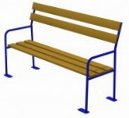
Скамья деревянная с бетонными ножками | 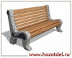
Скамья «Ажур» | 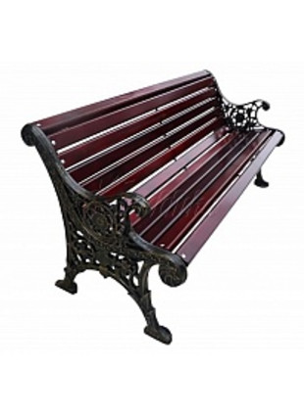
Устройство освещения территории
Уличный светильник (2,3 м) MONACO A1497PA-4BK | 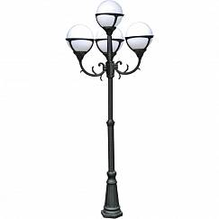
Наземный фонарь уличный  Malaga A1086PA-3BG- 5066 | 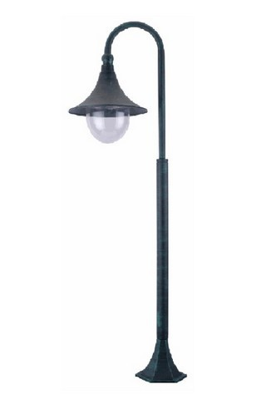
Уличные фонари  «Стрит 55 (d=300)» | 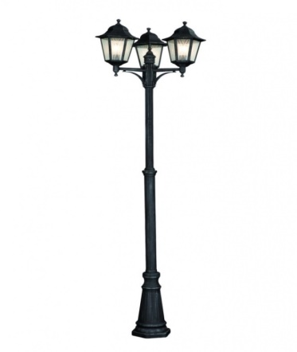
Установка урн
Урна металлическая | 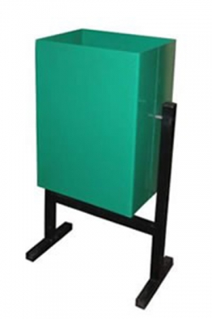
Урна для мусора уличная УК-1 | 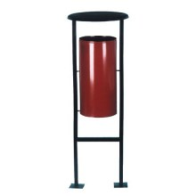
Урна металлическая | 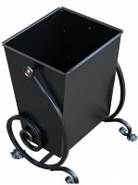
Оборудование для маломобильных групп населения
Пандус

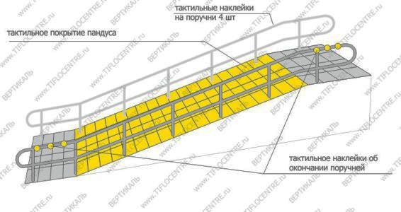

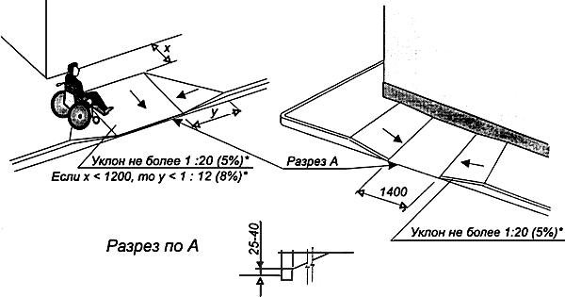

Установка тактильной плитки при съезде | 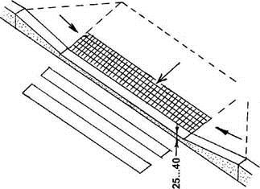
Съезд с бордюра СР-150-1 средняя часть — PRO REZINA | 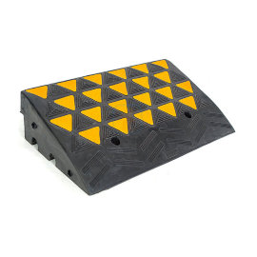
Устройство дорожек , проездов
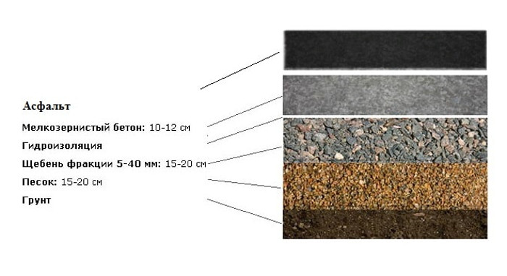 | 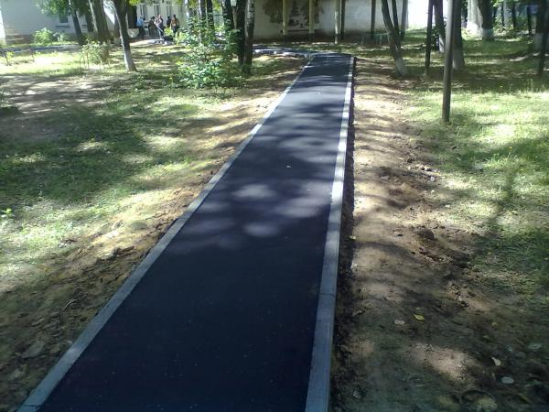
Дополнительный перечень работ
Озеленение
Береза | 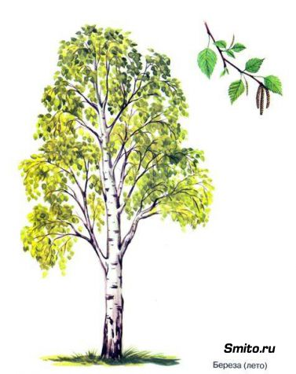
Туя низкорослая | 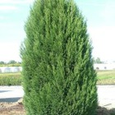
Самшит | 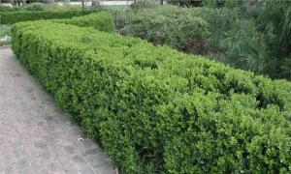
Можжевельник | 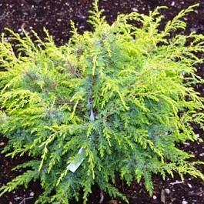
Площадки
Оборудование детских площадкок
Песочница (Массив дерева, фанера) | 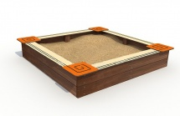
Песочница с крышей (Массив дерева, фанера) | 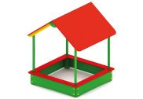
Карусель (Металл) | 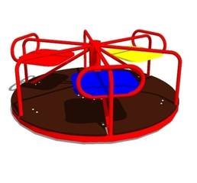
Качели на жесткой сцепке (Металл) | 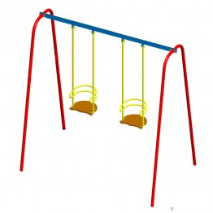
Качели -балансир, длина 2500 мм | 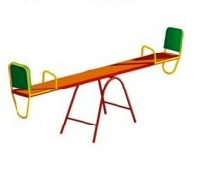
Детский игровой комплекс 5118 | 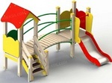
Игровой комплекс Romana 104.18.00 | 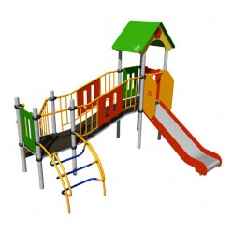
Оборудование спортивной площадки
Устройство полимерного покрытия «Эластур» спортивной площадки | 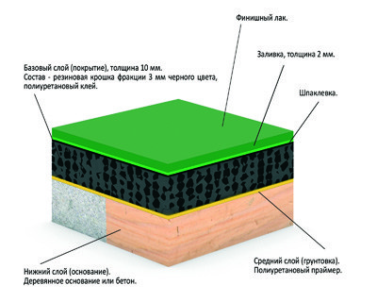
Гимнастический комплекс 0702 | 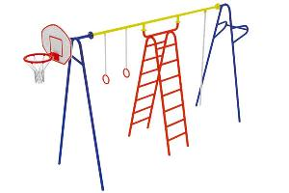
Уличный детский спортивный комплекс Kampfer Summer Games | 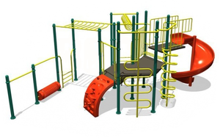
Спортивный тренажер | 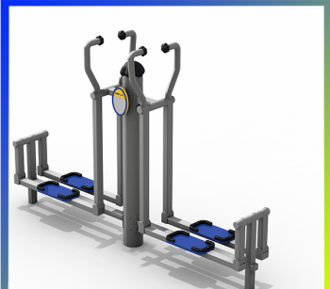
Тренажер для маломобильных групп населения 1 | 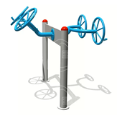
Тренажер для маломобильных групп населения 1 | 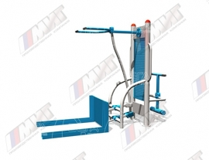
МОДУЛЬНЫЙ ТЕНЕВОЙ НАВЕС WS-01 | 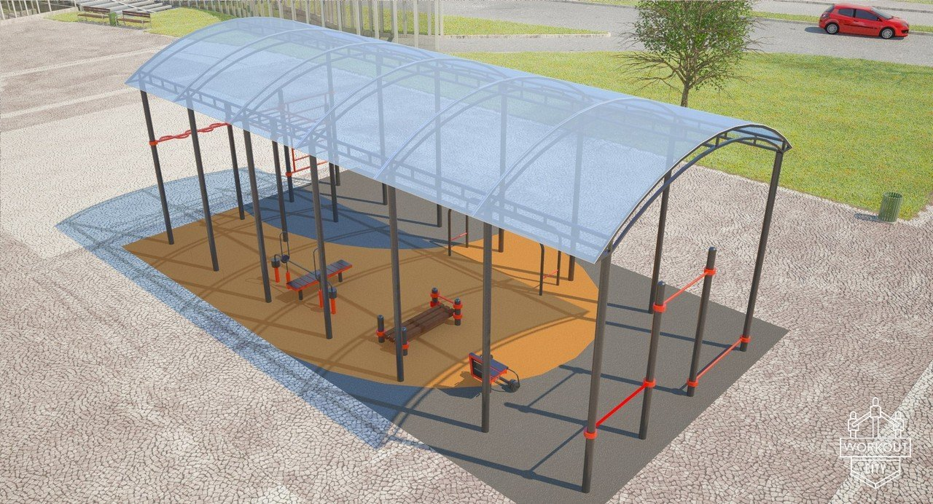
Обустройство площадок для отдыха
Беседка 1 | 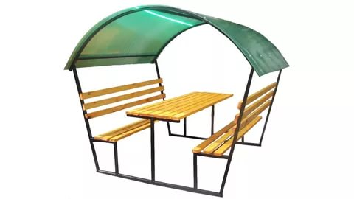
Беседка 2 | 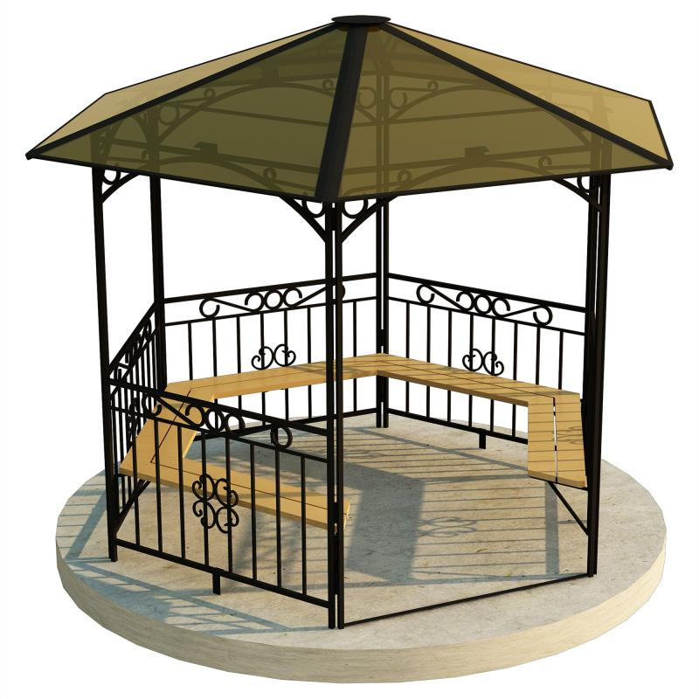

2.4.Раздел 7. «Форма и доля трудового участия заинтересованных лиц в реализации мероприятий по благоустройству дворовых территорий многоквартирных домов» изложить в следующей редакции:
Форма трудового участия собственников помещений в реализации мероприятий по благоустройству дворовой территории должна быть определена в решении общего собрания собственников помещений в одной из следующих форм:
проведение собственниками мероприятий по уборке дворовой территории;
участие в окраске установленного или существующего оборудования, ограждений;
подготовка объекта дворовой территории к началу работ по благоустройству (снятие старого оборудования, уборка мусора);
иные мероприятия по выбору собственников, такие как участие жильцов в изготовлении и установке дополнительных скамеек, высаживание цветов, деревьев, вывешивание афиш и объявлении на информационных досках в подъездах жилых домов, расположенных в непосредственной близости к проектируемому объекту, а также на специальных информационных стендах на самом объекте, в общественных местах (торгово-развлекательные центры, знаковые места и площадки), в холлах значимых и социальных инфраструктурных объектов, расположенных по соседству с проектируемой территорией или на ней (в зоне входной группы поликлиники, ДК, библиотеки, спортивные центры).
Все решения, касающиеся благоустройства и развития территорий, должны приниматься открыто и гласно, с учетом мнения жителей соответствующих территорий.
Рабочая группа по реализации проекта по благоустройству дворовой территории должна состоять из представителей собственников помещений, организации, осуществляющей управление многоквартирным домом, и по возможности специализированных и общественных организаций.».
Привлечение жителей к участию в решении проблем благоустройства
При реализации комплексного благоустройства и развития городской среды органам местного самоуправления рекомендуется создавать механизмы для обеспечения общественного участия в процессе принятия решений по изменению, реконструкции и преобразованию городской среды с вовлечением жителей, местных сообществ, активистов, представителей административных структур, локального бизнеса, инвесторов, представителей экспертного сообщества и других заинтересованных сторон для совместного определения целей и задач развития территории, выявления истинных проблем и потребностей людей, совместного принятия решений, разрешения конфликтов и повышения эффективности проекта.
При проектировании дворовых территорий участниками общественных обсуждений должны выступать собственники и арендаторы жилых и нежилых помещений многоквартирных домов, представители организаций, расположенных на территории, а также представители управляющих и обслуживающих организаций.
Местные жители и другие заинтересованные стороны могут выступать инициаторами по следующим вопросам, связанным с реализацией программных мероприятий:
принимать участие в процессах формирования задания на проектирование объектов благоустройства, проектирования объектов благоустройства, не требующие специальных допусков, лицензий или высокопрофессиональных навыков, в обсуждении проектов на этапе разработки эскизного проекта;
принимать участие в реализации проектов и осуществлять работы, (например, при развитии дворовых территорий, создании детских игровых и обучающих пространств);
участвовать в оценке качества и эффективности реализованного проекта, участвовать в регулярной оценке эксплуатации территории и выдвигать собственные предложения и инициативы по улучшению объекта.
Для организации общественного участия рекомендуется следующее:
проведение фокус-групп;
работа с отдельными группами пользователей;
проведение общественных обсуждений;
организация проектных семинаров, проектных мастерских со школьниками и студентами;
анкетирование, опросы, интервьюирование, проведение оценки эксплуатации территории.
Общественные обсуждения дворовых территорий могут быть организованы во дворах многоквартирных домов, а также библиотеках, школах, центрах дополнительного образования и других общественных центрах, расположенных в непосредственной близости к проектируемой территории и хорошо знакомых местным жителям.
По итогам каждой встречи общественных обсуждений должен быть сформирован отчет и видеозапись, которые должны быть выложены в публичный доступ на официальном сайте муниципалитета для того, чтобы все желающие могли отслеживать процесс развития проекта, а также комментировать и включаться в этот процесс на любом этапе.
Для обеспечения квалифицированного участия необходимо публиковать достоверную и актуальную информацию о проекте, результатах предпроектных исследований, а также сам проект не позднее, чем за 14 дней до проведения общественного обсуждения.
Организация общественного участия состоит из:
предпроектного этапа, направленного на разработку задания на проектирование, отражающего запросы жителей, проведения анализа сбора данных о существующем использовании территории, основных проблемах, сбор идей-пожеланий от жителей посредством анкетирования, опросов, интервью;
общественных обсуждений и согласования эскизного проекта развития территории после его публичной презентации, по итогам которых в концепцию проекта вносятся изменения и дополнения;
разработки проектной документации и реализации проекта, которая осуществляются при участии рабочей группы, сформированной местными жителями;
оценки качества реализованного проекта, его соответствия проекту и пожеланиям горожан, проводимой с участием местных жителей.
После проведения общественных обсуждений необходимо предоставить возможность для местных жителей внести свои предложения к проекту благоустройства, которые могут вноситься как в электронном виде (по электронной почте, либо через специальную форму, созданную на сайте проекта), так и при личном приеме в муниципалитете, ответственном за реализацию проекта.
По итогам проведения общественного обсуждения необходимо проанализировать собранные данные и оформить отчет.
Администрация может привлекать к выполнению работ по благоустройству дворовых территорий студенческие строительные отряды, собственников помещений в многоквартирных домах, собственников иных зданий и сооружений, расположенных в границах дворовой территории, других заинтересованных лиц.
Особое внимание уделяется процессу вовлечения школьников, дошкольников и студентов, так как это способствует формированию положительного отношения молодежи к собственному муниципальному образованию, а также привлечению через детей взрослое поколение к обсуждению мероприятий по благоустройству.

Форма и доля трудового участия заинтересованных лиц в реализации мероприятий по благоустройству дворовых территорий
многоквартирных домов
Форма трудового участия собственников помещений в реализации мероприятий по благоустройству дворовой территории должна быть определена в решении общего собрания собственников помещений в одной из следующих форм:
проведение собственниками мероприятий по уборке дворовой территории;
участие в окраске установленного или существующего оборудования, ограждений;
подготовка объекта дворовой территории к началу работ по благоустройству (снятие старого оборудования, уборка мусора);
иные мероприятия по выбору собственников, такие как участие жильцов в изготовлении и установке дополнительных скамеек, высаживание цветов, деревьев, вывешивание афиш и объявлении на информационных досках в подъездах жилых домов, расположенных в непосредственной близости к проектируемому объекту, а также на специальных информационных стендах на самом объекте, в общественных местах (торгово-развлекательные центры, знаковые места и площадки), в холлах значимых и социальных инфраструктурных объектов, расположенных по соседству с проектируемой территорией или на ней (в зоне входной группы поликлиники, ДК, библиотеки, спортивные центры).
Все решения, касающиеся благоустройства и развития территорий, должны приниматься открыто и гласно, с учетом мнения жителей соответствующих территорий.
Рабочая группа по реализации проекта по благоустройству дворовой территории должна состоять из представителей собственников помещений, организации, осуществляющей управление многоквартирным домом, и по возможности специализированных и общественных организаций.»
Форма и доля финансового участия заинтересованных лиц
в реализации мероприятий по благоустройству дворовых
территорий многоквартирных домов

Субсидии направляются на финансирование работ в соответствии с минимальным и дополнительным перечнем работ по благоустройству всех нуждающихся в благоустройстве дворовых территорий.
При этом софинансирование в рамках дополнительного перечня работ по благоустройству дворовых территорий из федерального бюджета софинансируется:
а) при наличии решения собственников помещений многоквартирных домов о принятии созданного в результате благоустройства имущества в состав общего имущества многоквартирного дома.
б) при софинансировании собственниками помещений многоквартирного дома работ по благоустройству в размере не менее 20% стоимости выполнения таких работ.
В связи с указанным, доля финансового участия заинтересованных лиц в выполнении дополнительного перечня работ по благоустройству дворовых территорий составляет 20%;

2.5. Дополнить целевые показатели и индикаторы программы пунктом 6:
№ п/п | Доля комплексного благоустройства всех дворовых и общественных территорий подлежащих благоустройству в отчетном году с учетом необходимости обеспечения физической, пространственной и информационной доступности для инвалидов и других малобильных групп населения | % | 100% | 100 | 100 | 100 | 100 | 100

2.6.Муниципальную Программу дополнить приложениями №3, №4, №5 , №6 следующего содержания :
«Приложение №3
к муниципальной программе «Формирование современной городской среды на территории Курджиновского сельского поселения»
Адресный перечень общественных территорий Курджиновского сельского поселения, нуждающихся в благоустройстве

№ п/п | Адрес | Год  реализации мероприятия | Минимальный  перечень работ | Дополнительный  перечень работ
1 | Парк с.Курджиново  ул. Серегина 59Б | 2019г | -устройство основания ПГС  -устройство асфальтобетонного покрытия;  - устройство резинового покрытия под волейбольной площадкой ;  -устройство тротуаров;  - установка спортивных тренажёров;  - установка навеса над тренажёрами;  -установка детского городка;  -установка лавочек и урн.

«Приложение №4
к муниципальной программе «Формирование современной городской среды на территории Курджиновского сельского поселения»

Адресный перечень дворовых территорий многоквартирных домов в Курджиновском сельском поселении, нуждающихся в благоустройстве
№ п/п | Адрес | Год  реализации мероприятия | Минимальный  перечень работ | Дополнительный  перечень работ
1 | Парк с.Курджиново  ул. Серегина 59б | 2019г | -устройство основания ПГС  -устройство асфальтобетонного покрытия;  - устройство резинового покрытия под волейбольной площадкой ;  -устройство тротуаров;  - установка спортивных тренажёров;  - установка навеса над тренажёрами;  -установка детского городка;  -установка лавочек и урн.
2 | ул. ул.Короткая 27Б | не позднее последнего года реализации федерального проекта «Формирование комфортной городской среды» | установка скамьи на металлических опорах– 2 шт;  установка урн – 2 шт.  Ремонт асфальтобетонного покрытия придомовой территории | строительство беседки -1 шт
3 | ул. ул.Короткая 29 | не позднее последнего года реализации федерального проекта «Формирование комфортной городской среды» | установка скамьи на металлических опорах– 3шт;  установка урн – 3 шт.  Ремонт асфальтобетонного покрытия придомовой территории | установка сушек для белья на металлических опорах-2шт
4 | ул. Ленина 100А | не позднее последнего года реализации федерального проекта «Формирование комфортной городской среды» | установка скамьи на металлических опорах– 2 шт;  - установка урн – 2 шт.  - установка урн – 2 шт.  - Ремонт асфальтобетонного покрытия придомовой территории | установка скамьи на металлических опорах– 2 шт;
5 | ул. Ленина 102А | не позднее последнего года реализации федерального проекта «Формирование комфортной городской среды» | установка скамьи на металлических опорах– 2 шт;  - установка урн – 2 шт.  - Ремонт асфальтобетонного покрытия придомовой территории
6 | ул. Ленина 104А | не позднее последнего года реализации федерального проекта «Формирование комфортной городской среды» | установка скамьи на металлических опорах– 1 шт;  - установка урн – 2 шт.  - Ремонт асфальтобетонного покрытия придомовой территории | строительство беседки -1 шт
 | ул.Ленина 106 | не позднее последнего года реализации федерального проекта «Формирование комфортной городской среды» | - установка скамьи на металлических опорах– 3 шт;  - установка урн – 3 шт;  Ремонт асфальтобетонного покрытия придомовой территории | - установка сушек для белья на металлических опорах-3 шт  - установка изгороди на клумбах

«Приложение №5
к муниципальной программе «Формирование современной городской среды на территории Курджиновского сельского поселения»

Адресный перечень объектов недвижимого имущества (включая объекты незавершенного строительства) и земельных участков, находящихся в собственности (пользовании) юридических лиц и индивидуальных предпринимателей, которые подлежат благоустройству не позднее 2022 года за счет средств указанных лиц
№ п/п | Адрес | Год  реализации мероприятия | Наименование работ
1 | МКОУ СОШ с.Курджиново №1  с. Курджиново  ул. Н.- Василенко 58 | не позднее последнего года реализации федерального проекта «Формирование комфортной городской среды» | Установка фонарей уличного освещения
2 | МКОУ СОШ с.Курджиново №  с. Курджиново ул. Крайняя 1 | не позднее последнего года реализации федерального проекта «Формирование комфортной городской среды» | Установка фонарей уличного освещения
3 | МКОУ ОШШ с. Курджиново  (Теплый)  ул.Школьная 35 | не позднее последнего года реализации федерального проекта «Формирование комфортной городской среды» | Установка фонарей уличного освещения
4 | МКОУ ОШШ с. Бескес  ул.Гагарина 62 | не позднее последнего года реализации федерального проекта «Формирование комфортной городской среды» | Установка фонарей уличного освещения
5 | МКОУ ОШШ с. Псемен  с.Псемен ул.Ставропольская 3 | не позднее последнего года реализации федерального проекта «Формирование комфортной городской среды» | Установка фонарей уличного освещения
6 | ДОУ « Белочка» | не позднее последнего года реализации федерального проекта «Формирование комфортной городской среды» | Установка фонарей уличного освещения
7 | Автостанция  с. Курджиново  с.Курджиново ул.Шоссейная 121 | не позднее последнего года реализации федерального проекта «Формирование комфортной городской среды» | Установка фонарей уличного освещения  установка скамьи на металлических опорах– 1 шт;  - установка урн – 2 шт
8 | ФАП Бескес  с. Бескес ул. Гагарина 78 | не позднее последнего года реализации федерального проекта «Формирование комфортной городской среды» | Установка фонарей уличного освещения  установка скамьи на металлических опорах– 1 шт;  - установка урн – 2 шт
9 | ФАП Теплый  с. Курджиново ул. Шоссейная 37 | не позднее последнего года реализации федерального проекта «Формирование комфортной городской среды» | Установка фонарей уличного освещения  установка скамьи на металлических опорах– 1 шт;
10 | ФАП Псемен  с. Псемен ул. Советская 49 | не позднее последнего года реализации федерального проекта «Формирование комфортной городской среды» | Установка фонарей уличного освещения  установка скамьи на металлических опорах– 1 шт;
11 | ПЧ №11  с. Курджиново ул. Ленина 85 | не позднее последнего года реализации федерального проекта «Формирование комфортной городской среды»
12 | ФГУП Почта России  ул. Шоссейная 37А | не позднее последнего года реализации федерального проекта «Формирование комфортной городской среды» | Установка фонарей уличного освещения  окрашивание изгороди
13 | ООО «Урупский Водоканал»  ул. Ленина ,105/1 | не позднее последнего года реализации федерального проекта «Формирование комфортной городской среды» | Реконструкция изгороди
14 | ФГКУ « 1ОФПС по КЧР ОП №11» | не позднее последнего года реализации федерального проекта «Формирование комфортной городской среды» | Реконструкция бордюров ( побелка окрашивание)  обустройство Клумб

«Приложение №6
к муниципальной программе «Формирование современной городской среды на территории Курджиновского сельского поселения»

Мероприятия
по инвентаризации уровня благоустройства индивидуальных жилых домов и земельных участков, предоставленных для их размещения, с заключением по результатам инвентаризации соглашений с собственниками (пользователями) указанных домов (земельных участков) об их благоустройстве не позднее последнего года реализации федерального проекта в соответствии с требованиями, утвержденными в муниципальном образовании правил благоустройства

1. Подготовка нормативной правовой базы для проведения инвентаризации уровня благоустройства индивидуальных жилых домов и земельных участков, предоставленных для их размещения, с заключением по результатам инвентаризации соглашений с собственниками (пользователями) указанных домов (земельных участков) об их благоустройстве не позднее последнего года реализации федерального проекта в соответствии с требованиями, утвержденными в муниципальном образовании правил благоустройства.
2.Натурное обследование территории индивидуальных жилых домов и земельных участков, представленных для их размещения и расположенных на ней элементов благоустройства в срок установленный органами местного самоуправления в целях определения прилегающих территорий индивидуальных жилых домов нуждающихся в благоустройстве за указанный период от общего количества индивидуальных жилых домов на территории сельского поселения.
3. Подготовка проектов Паспортов инвентаризации благоустройства территорий индивидуальной жилой застройки
По результатам инвентаризации составляется итоговый документ в соответствии с требованиями Порядка установленного Государственной программой, и содержащий инвентаризационные данные о территории и расположенных на ней элементах (паспорт благоустройства территорий). При изменении характеристик территории и расположенных на ней элементов администрацией Курджиновского сельского поселения обеспечивается внесение информации о таких изменениях в указанный Паспорт.
4. Согласование Паспортов инвентаризации благоустройства территорий индивидуальной жилой застройки с собственниками (пользователями) индивидуальных жилых домов и земельных участков.
5. Подготовка проектов Соглашений с собственниками жилых домов в целях благоустройства не позднее последнего года реализации национального проекта и содержания закрепленных территорий за собственниками (пользователями) индивидуальных жилых домов и земельных участков в соответствии с требованиями Порядка установленного Правилами благоустройства Курджиновского сельского поселения.
3. Опубликовать настоящее постановление разместить на официальном сайте администрации Курджиновского сельского поселения в информационно-телекоммуникационной сети Интернет.
4. Настоящее постановление вступает в силу со дня его официального опубликования (обнародования) в установленном порядке и распространяется на правоотношения, возникшие с 1 января 2018 года.

Глава администрации Курджиновского СП |  | М.Ф. Зайцев

